Asigurare voluntară de sănătate
Configurare
Asigurarea voluntară de sănătate (efectuată de angajator potrivit legii privind reforma în domeniul sănătății nr. 95/2006, cu modificările și completările ulterioare) se va înregistra ca o sumă asimilată salariilor în Nomenclatoare – Drepturi în natură/Sume asimilate salariilor, conform figurii nr. 1:

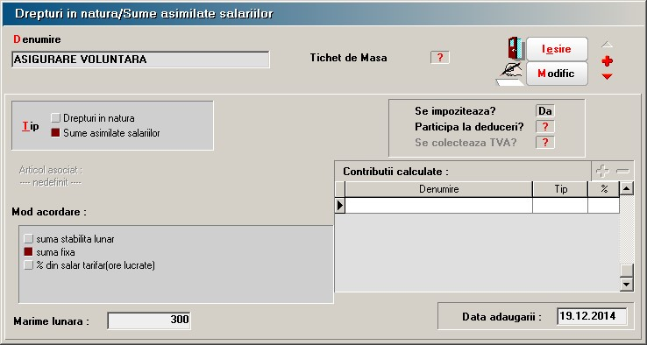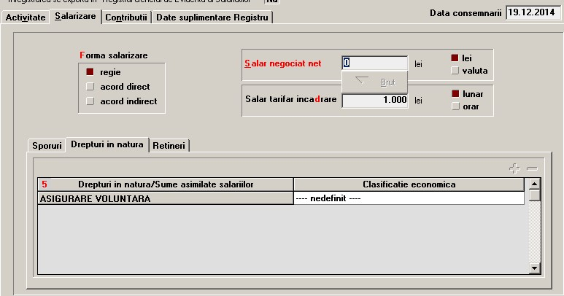
Fig. 1

Dacă contravaloarea Dacă contravaloarea
asigurării este aceeași pentru asigurării diferă de la un
toti angajații angajat la altul

Aceasta sumă se va asocia în Salarizare – Condiții salarizare – Salarizare – Drepturi în natură.

Fig. 2

Acordare sume
Acordarea acestor sume se va realiza în Salarizare – Drepturi în natura/Sume asimilate salariilor.
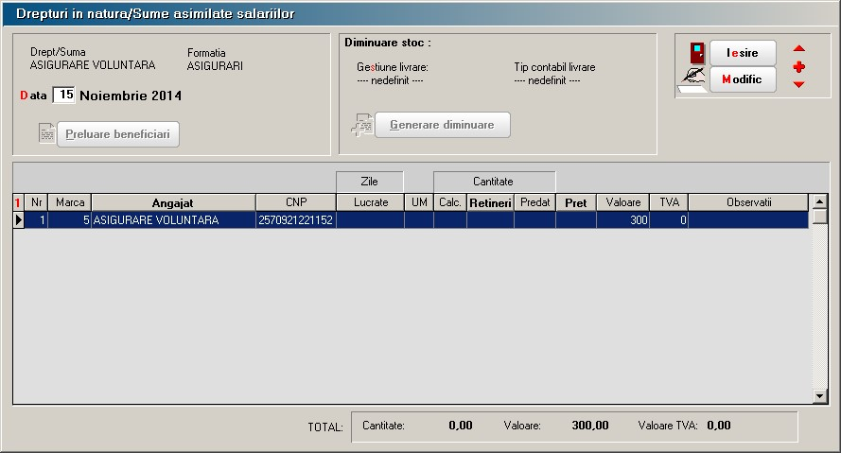
Fig. 3

Va veni implicit din configurare
sau se va completa manual dacă
suma este stabilită lunar
În Recalcul salarii (Figura nr. 4) se poate observa că prima de asigurare voluntară de sănătate nu participă la deducerea pentru calculul impozitului lunar și nu este cuprinsă în baza lunară a contribuțiilor sociale obligatorii.

Fig. 4

